1 СЕНТЯБРЯ - день Знаний

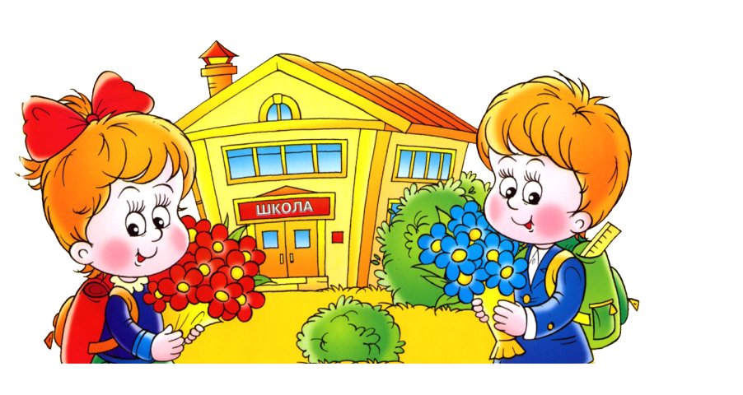

Выполнила: Алексеева Л.И.
МОУ Куйтинская НОШ

Куйта 2013
1 СЕНТЯБРЯ - день Знаний
Цель: создать у ребенка представление о школе как о месте, где он будет принят весь целиком – со всеми своими чувствами, мыслями, знаниями.
Задачи: Определить принципы здорового питания, закаливания организма и занятий спортом.
-Способствовать укреплению здоровья детей через воспитание ЗОЖ в семье
-Воспитывать чувство ответственности за сохранение и укрепление своего здоровья.

Место проведения: классная комната.
Техническое обеспечение: фонограммы песен, мелодий, компьютер
Оформление: класс празднично украшен воздушными шарами,
Обязательное условие – присутствие родителей.

На доске :
ЗДРАВСТВУЙ, ШКОЛА!
1 КЛАСС,
ПРИНИМАЙ СЕГОДНЯ НАС!
.

Здравствуйте, дорогие ребята!
Здравствуйте, папы, мамы, бабушки!
Здравствуйте, взрослые! Здравствуйте, дети!
День необычный сегодня на свете –
Музыка всюду, улыбки и смех –
Школа открыла двери для всех!
Я рада видеть вас в этом классе, поздравляю всех от мала до велика с праздником, с первым школьным днём.
давайте проверим все ли мы с вами собрались:
- Прошу встать всех мальчиков (замечательные у нас мальчики, подтянутые, спортивные, очень симпатичные…)
- Прошу встать всех девочек (Ах, какие красавицы, настоящие леди)
- Прошу похлопать в ладоши всех, кто любит читать книги
- Прошу потопать ногами тех, кто любит спорт и танцы,
Прошу поднять руки вверх и помахать тех, у кого сегодня прекрасное настроение….

Вводное слово учителя:
- Каждый из нас знает, что лучше быть активным и здоровым, чем пассивным и больным, лучше идти по жизни со светлой улыбкой, чем с гримасой боли. В жизни каждого человека складываются порой обстоятельства, которые исподволь постепенно разрушают здоровье. Это малая физическая подвижность, нерациональное питание, постоянное нервное напряжение, несоблюдение режима дня. Понятия здоровье и движение неразделимы. Занятия спортом, физические упражнения, правильное питание и соблюдение режима дня должны прочно войти в повседневный быт каждого, кто хочет сохранить свое здоровье, полноценную и радостную жизнь.
- Поэтому сегодня мы с вами как и в большинстве школ страны будем говорить о здоровом образе жизни, как нам сохранить и укрепить свое здоровье.
3. Создание игровой ситуации “путешествие ”слайд №3
Учитель:- Давайте представим, что мы с вами туристы и отправляемся в увлекательное путешествие по Стране Здоровья! слайд № 4
Все путешественники по утрам выполняют правила личной гигиены.
Какие правила, они выполняют?
Дети: Умываются и чистят зубы!
-Правильно ребята! Наша первая остановка называется
“Личная гигиена” слайд №5
Оказывается, гигиену нужно соблюдать везде и всегда.
Как надо правильно мыть руки? (ответы детей записываются на доске)
Д. сильно намочить руки:
Пользоваться мылом.
Намыливать руки с обеих сторон.
Полоскать руки с обеих сторон.
Вытирать руки насухо полотенцем.

Дети показывают, как надо правильно мыть и вытирать руки.
Учитель:- Заучивание наизусть стихотворения:
От простой воды и мыла
У микробов тают силы.

. - Бывают на свете такие дети, которые делают всё наоборот. Когда им говорят: «Умойся – они не умываются». Когда им говорят: «Не лезь не дерево.» Они лезут. Для таких детей писатель Григорий Остер придумал вредные советы:
Никогда не мойте руки,
Шею, уши и лицо.
Это глупое занятье
Не приводит ни к чему.
Вновь испачкаются руки,
Шея, уши и лицо.
Так зачем же тратить силы,
Время попусту терять?
Стричься тоже бесполезно
Никакого смысла нет.
К старости сама собою
Облысеет голова
- будете следовать этим советам?
Чистят ножи, и кастрюли, и трубы – же не чистить до завтрака зубы?
Как А вот и бабушка Яга – беззубая старушка.
Костяная я нога – детишкам всем подружка.
Зубки изучаете?
А зачем – не знаете.
А я люблю погрызть орешки,
Чупа-чупс и кириешки.
Я сухарики кусала,
Предпоследний зуб сломала.
И теперь один лишь зуб.
С ним хлопот не знаю.
Да я и одним зубом всех перекусаю.
Как поел, не чисти зубки.
Делай так 3 раза в сутки!
Ешь конфеты, а не фрукты.
Во! Отличные продукты!
Если зуб забеспокоил,
Помни правило такое:
К стоматологу – ни шагу!
Получишь орден за отвагу!
-Правильно? А вообще-то я к вам на минутку, забежала посоветоваться, как правильно сказать:
У рыбей нет зубей?
У рыбов нет зубов?
У рыб нет зуб?
(Дети отвечают: У рыб нет зубов)
-Хотите быть такими же беззубыми?

Остановка «Утренняя зарядка» слайд №6
Учитель:- Все путешественники встают рано утром и делают зарядку.
- Кто из вас, ребята, делает по утрам зарядку?
Дети:- Мы все делаем зарядку!
-Давайте сейчас все дружно встанем и разомнемся

Ветер дует нам в лицо, закачалось деревцо
Ветерок все тише, тише
Деревцо все выше, выше

5. Остановка “ Здоровое питание” слайд №7
Учитель: Мы с вами рано встали, умылись, сделали зарядку и продолжаем наш поход. Остановка – “Здоровое питание” - нам пора подкрепиться.
Учитель: - Как вы думаете, зачем человек употребляет пищевые продукты?
Дети: - Чтобы жить, чтобы была сила. Посмотрите на экран и скажите, правильно ли питается мальчик? (ответы детей) слайд №8

· Рассмотрите рисунки. Найдите рисунки, где люди ведут нездоровый образ жизни. Объясните.
А зачем человек питается?

Человеку нужно есть,
Чтобы встать и чтобы сесть,
Чтобы прыгать, кувыркаться,
Песни петь, дружить, смеяться,
Чтоб расти и развиваться,
И при этом не болеть,
Нужно правильно питаться
С самых юных лет уметь.

К сожалению, не все продукты, которыми питается человек, полезны для его здоровья.
Игра “ Полезное – неполезное”
Учитель: Я сейчас буду называть продукты. Если продукт полезен, вы подпрыгиваете и хлопаете в ладоши. Если неполезен, то вы топаете ногами.
Рыба, жирное мясо, кефир, чипсы, геркулес, кока-кола, каша, много конфет, подсолнечное масло, фанта, морковь, торты, капуста, сникерс, яблоки, шоколад, груши, сало.
- Что значит разнообразное питание? Ни один продукт не дает всех питательных веществ, которые необходимы для поддержания хорошего здоровья. Одни продукты дают организму энергию, чтобы двигаться, хорошо думать, не уставать (мед, гречка, геркулес, изюм, масло). Другие помогают строить организм из маленьких кирпичиков и сделать его более сильным (творог, рыба, мясо, яйца, орехи). А третьи – фрукты и овощи – содержат много витаминов и минеральных веществ, которые и помогают организму расти и развиваться (ягоды, зелень, капуста, морковь, бананы).

Учитель:- Правильное питание- условие здоровья, неправильное приводит к болезням слайд №10 В мире интересного про тучных и полных людей, в какой стране их больше и почему.
слайд №11 Доктор Пилюлькин из Цветочного города прислал нам письмо, в котором дает советы здорового питания
слайд №12 (на экране открывается письмо и дети читают с экрана)
Советы здорового питания
-Воздерживайтесь от жирной пищи.
-Остерегайтесь очень острого и соленого.
-Сладостей тысячи, а здоровье одно.
-Овощи и фрукты - полезные продукты.
6. Остановка “ Режим дня” слайд №13
Учитель: Употребление полезных продуктов недостаточно, для сохранения здоровья. Очень важно вовремя питаться. И не только питаться, но и учиться, работать и отдыхать. Сохранить свое здоровье помогает режим дня.
слайд № 14 Режим - это распорядок дел, действий, которые вы совершаете в течение дня. Поэтому следующая наша остановка называется “ режим дня
Учитель:- Скажите, кто из вас соблюдает режим дня?
7. Остановка “ Спортивная” слайд № 15
Учитель: - Мы продолжаем свой поход по Стране Здоровья. Мы попали с вами на спортивную площадку. Ребята вы любите физкультуру?
Дети: – Да! Очень любим!
Учитель: - Ведь еще один наш помощник в сохранении здоровья - это движение. Нужно чтобы каждый из вас делал по утрам зарядку, больше ходил пешком, играл в подвижные игры, не пропускал без причины уроки физкультуры, катался на коньках и лыжах, посещал спортивные секции. Ведь все эти занятия укрепляют здоровье человека, делают его ловким, сильным, быстрым, выносливым

Игра «Здоровый человек – это……»
Учитель: Нужно выбрать слова-характеристики здорового человека. Вы читаете их всему классу со своих карточек.
Здоровый человек – это …………….человек
сильный неуклюжий
бледный подтянутый
весёлый красивый
сутулый румяный
стройный ловкий
Учитель: -Каждый человек должен заботиться о своём здоровье. Ведь никто не позаботится о тебе лучше, чем ты сам. слайд №17
Но характеристика здорового человека будет неполной, если мы будем говорить только о физическом здоровье. Есть ещё и здоровье духовное. Надо учиться любви к себе, к людям, к жизни. И тогда вы будете действительно здоровы.
Ученик: Запомните волшебные слова:
Грубых слов не говорите,
Только добрые дарите.
Улыбайтесь друг другу, и всегда говорите только добрые слова.
8.Остановка “ Свежим воздухом дышать” слайд №18
Учитель: Все мы должны помнить, что каждый из вас должен как можно больше бывать на свежем воздухе и заниматься закаливанием своего организма. Мы с вами прибыли на станцию “ Свежим воздухом дышать”. Одним из важных мероприятий по укреплению здоровья является закаливание
Ученик читает стихотворение:

Фельдшер школы: знакомит детей с закаливанием и читает детям стих
Я желаю вам, ребята,
Быть здоровыми всегда,
Но добиться результата
Невозможно без труда.
Постарайтесь не лениться
Каждый раз перед едой,
Прежде, чем за стол садиться,
Руки вымойте водой.
И зарядкой занимайтесь
Ежедневно по утрам.
И, конечно, закаляйтесь –
Это так поможет вам!
Утром бег и душ бодрящий,
Как для взрослых, настоящий!
На ночь окна открывать,
Свежим воздухом дышать,
Ноги мыть водой холодной,
И тогда микроб голодный
Вас во век не одолеет.
Только помните друзья:
Крепким стать нельзя мгновенно-
Закаляйтесь постепенно!
“СОТВОРИ СОЛНЦЕ В СЕБЕ” слайд №19
Учитель: В природе есть солнышко, оно всем светит, и всех любит, и всех греет. Давайте сотворим солнышко в себе. Закройте глаза, представьте в своем сердце маленькую звездочку. Посмотрите, какой стала ваша звездочка, она превратилась в ласковое доброе солнышко. слайд №20
10.Итог урока:
Учитель: Наше путешествие подошло к концу. Давайте вспомним, какой образ жизни нужно вести, чтобы сохранить и укрепить свое здоровье?
А еще, ребята, чтобы сохранить свое здоровье и здоровье окружающих, нам всем необходима доброта.
11. Оценивание детей
12. Домашнее задание: попросить родителей выйти вместе с ними на прогулку в лес, на природу, покататься на лыжах и санках.
слайд №21 Давайте пожелаем друг другу: “ Будьте здоровы!”

Вот и подошел к концу наш первый урок. Улыбнитесь друг другу. Завтра мы с нетерпением будем ждать вас в нашем классе.

